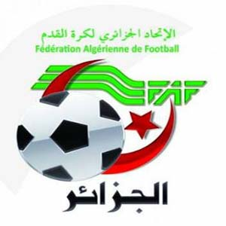
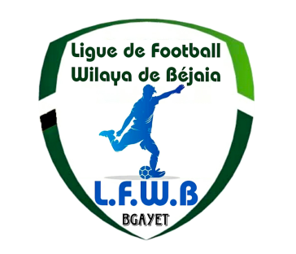
الفيدرالية الجزائرية لكرة القدم
Fédération Algérienne de Football

رابطة كرة القدم لولاية بجاية
Ligue de Football de la Wilaya de Béjaia

DIRECTION DES COMPETITIONS

DEPARTEMENT DE L’ORGANISATION DES COMPETITIONS



COUPE DE WILAYA 2024 – 2025

FEU ZOUBIR ABDERRAHIM

1/4 DE FINALE – CATEGORIES U17

VENDREDI 16 MAI 2025

Stades | Rencontres |  | U17
SMAOUN | O Feraoun | ES Beni Maouche | 10 H 30

**********************************

SOUS TOUTES RESERVES DE CHANGEMENT.

PROGRAMMATION LIGUE REGIONALE DE FOOTBALL D’ALGER

Correspondance : N° 1182/SG/LRFA

1ER TOUR PLAY-OFF REGIONAL 2024/2025

CATEGORIES U19 – U17 – U15

SAMEDI 17 MAI 2025

Stades | Rencontres |  | U19 | U17 | U15
OPOW - BEJAIA | MO BEJAIA | JS MELBOU | 09 H 30 | ----------- | ----------
OPOW - BEJAIA | FE TAZMALT | NRB SMAOUN | ----------- | 11 H 30 | ----------
OPOW - BEJAIA | MO BEJAIA | JSB AMIZOUR | ----------- | ----------- | 13 H 00

**********************************

SOUS TOUTES RESERVES DE CHANGEMENT

